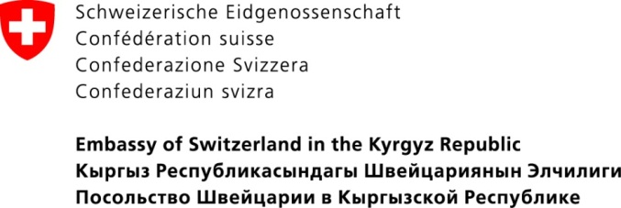

720001, г. Бишкек, ул. Уметалиева, д. 108. Тел.: (0312) 97-65-30 (31, 32, 33). Факс: (0312) 97-65-29

Программа мероприятия
Подведение итогов Программы малых грантов - 2016 в рамках Проекта
«Голос граждан и подотчетность органов местного самоуправления: бюджетный процесс», финансируемого Правительством Швейцарии

Дата: 20 апреля 2016 года
Время: 9:30 – 11:00
Место: Конференцзал Отель SMART, г. Бишкек.
Время | Действие | Ответственный
09:30 | Открытие | Бекиев Бекболот,  руководитель Проекта ГГПОМСУ
09:40 | Приветствие | Бакиров Жетиген Жокенович,  Заведующий сектора МСУ отдела организационно-инспекторской работы и МСУ, Аппарат Правительства КР
09:45 | Приветствие | Рыспаев Бакыт Келгенбаевич Директор ГАМСУМО при Правительстве КР
09:50 | Приветствие | Даниэль Мевли Монтелеон,  Заместитель Главы Миссии  Посольство Швейцарии в КР
10:00 | Подписание грантовых соглашений;  Торжественное вручение Сертификатов | Даниэль Мевли Монтелеон,  Заместитель Главы Миссии  Посольство Швейцарии в КР  Бекиев Бекболот, Главы АО
10:25 | Сотрудничество с Проектом для муниципалитетов – мнение участников | Выступления по желанию
10:30 | Интервью для СМИ  Коллективное фото для сайтов | Представители СМИ
10.40 | Завершение церемонии | Бекболот Бекиев
10.45 | Кофе-брейк | Катерина Белецкая
11:00 | Семинар | VAP

